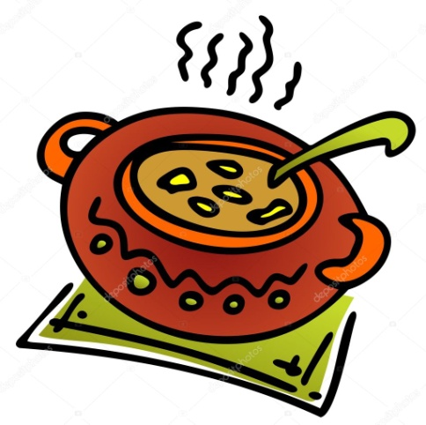
JÍDELNÍČEK
Týden od 15.11.–19.11.2021
Změna jídelníčku vyhrazena, přejeme Vám DOBROU CHUŤ ☺ ☺ ☺□
Pondělí  15.11. | ½ rohlíku, čokoládová pomazánka z nutelly,jablko,mléko (1,3,7)  Polévka : bulharská s rýží (1,6,9)  Kuřecí nudličky, bramborová kaše, steril.zeleninový salýát,čaj s citr. (1,6,7,12)  Rýžové plátky, sýrová pomazánka s kapií, mrkev,ochucené mléko (7)
Úterý  16.11. | Chléb, masová pomazánka s vejci, okurek, dětské cappuccino ( 1,3,7)  Polévka: zeleninová s těstovinou (1,3,6,7,9)  Kynuté knedlíky s povidly, ochucené mléko,voda s limetkou (1,3,7)  Chléb, pomazánka z ryb v tomatě, ½ banánu, čaj (1,3,4,7)
Středa  17.11. | (1,3,7)  Polévka: (1,7)  S T Á T N Í S V Á T E K  (7)
Čtvrtek  18.11. | Finský chléb, tvarohová pomazánka s rajčaty, ochucené mléko (1,3,7)  Polévka: kmínová s kapáním (1,3,6,9)  Vepřové kotlety po srbsku s jasmínovou rýží,džus (1,6)  Chléb, vajíčková pěna s pažitkou, jablko,mléko (1,3,7)
Pátek  19.11. | ½ housky, máslo, tavený sýr, paprika, bílá káva (1,3,7)  Polévka: cizrnová (1,6,9)  Kuřecí plátek v sýrovém kabátě, brambory, kompot,čaj s citr. (1,3,6,7,12)  Toustový chléb, medové máslo, hruška,ochucené mléko (1,3,7)
Školní jídelna při ZŠ a MŠ Sudkov Vedoucí ŠJ: Kobzová Jitka

